Instituto Tecnológico de Costa Rica

Campus Tecnológico Local San Carlos

Escuela de Ingeniería en Computación

Estructura de Datos

Curso: IC-2001

Docente:

Oscar Víquez Acuña

Segundo Proyecto – Arboles y grafos

Tema:

Sistema de transporte

Participantes:

Sharon Dayana Blanco Piedra
José Fabricio Alfaro Cabezas
Dylan Andrey Molina Arroyo

2° Semestre

2023
Diagrama

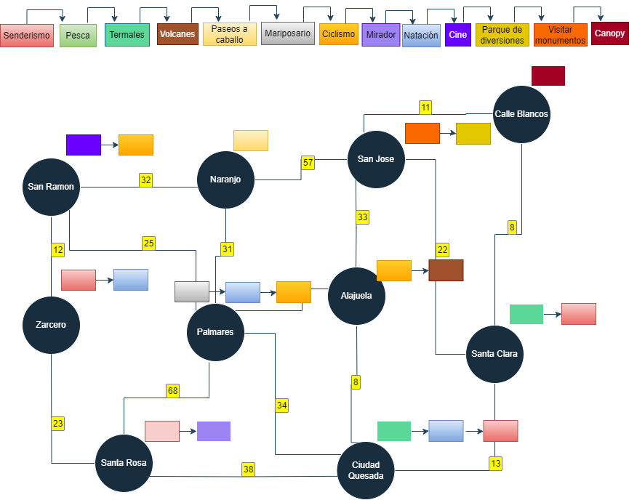

Análisis del Problema

El problema requiere el desarrollo de un programa que utilice un mapa como base para crear un grafo mediante la aplicación de conceptos aprendidos en clase. Este grafo será implementado utilizando slices y se centrará en la lógica de grafos. Posteriormente, se debe investigar el tipo de archivo más adecuado para almacenar la información, y se ha determinado que un archivo JSON sería la mejor opción debido a su capacidad para almacenar structs, en cambio un archivo txt o binario es más difícil de implementar en este problema. En este archivo, se guardarán los datos de personas representados como structs de personas.
Además, se necesita establecer ciertos criterios para crear un árbol. La creación y unificación de este árbol se llevará a cabo utilizando punteros. Será esencial diseñar una función que aplique la lógica necesaria para generar y unificar el árbol de acuerdo con los criterios especificados.
Para garantizar la eficacia del programa, será fundamental probar exhaustivamente las implementaciones realizadas. Esto implicará la ejecución de pruebas exhaustivas para verificar la funcionalidad y corrección del código desarrollado.

En resumen, el problema se divide en las siguientes etapas:
- Generación del Grafo: Crear un grafo basado en un mapa utilizando slices y aplicar la lógica de grafos aprendida en clase.
- Selección del Tipo de Archivo: Investigar y elegir un formato adecuado para almacenar los datos de personas. Se optará por un archivo JSON debido a su capacidad para almacenar structs.
- Creación del Árbol: Establecer criterios y diseñar una función que genere y unifique un árbol utilizando punteros de acuerdo con los criterios definidos.
- Pruebas de Funcionalidad: Realizar pruebas exhaustivas para verificar la funcionalidad y corrección de todas las implementaciones realizadas en el código.

Solución del problema

Descripción del Programa para Encontrar la Ruta Más Corta con Máximas Actividades.

El programa tiene como objetivo principal proporcionar al usuario la ruta más corta que incluye el mayor número de actividades posibles. Para lograr esto, el programa emplea una estructura de datos compleja que incluye la gestión de personas, actividades y relaciones entre ellas. Estas estructuras son gestionadas mediante un conjunto de funciones específicas, permitiendo la creación, edición, búsqueda y eliminación de datos. Las personas y sus detalles, así como las actividades, se almacenan en un archivo JSON para su posterior recuperación y manipulación.

Estructura del Programa y Funcionalidades

El programa se estructura en torno a varias entidades clave:

- Persona:

Atributos: Género, lugar de residencia, edad y actividades.
Funcionalidades: Crear, editar, agregar, buscar y borrar personas. Los datos de las personas se almacenan en un archivo JSON con esta estructura.

- Actividad:

Atributos: Nombre y categoría.
Funcionalidades: Crear, editar, agregar, buscar y borrar actividades.

- Vértice de Grafo:

Atributos: Nombre, lista de actividades, lista de arcos y estado de visitado.
Lista de Arcos: Cada arco contiene origen, destino y distancia entre los vértices.
Funcionalidades: Crear, editar, agregar, buscar y borrar vértices y arcos en el grafo.

- Vértice de Árbol:

Atributos: Nombre, cantidad, siguiente y lista de arcos.
Lista de Arcos: Cada arco contiene origen, destino y siguiente.
Funcionalidades: Crear, editar, agregar, buscar y borrar vértices y arcos en el árbol.

Funciones Específicas:

- Buscar Ruta Óptima con Máximas Actividades:

Se implementa una función recursiva que encuentra la ruta más corta que contiene el mayor número de actividades a visitar. Se compara con una variable que lleva la cuenta de las actividades, y se elige la opción adecuada.

- Gestión de Árboles:

Se incorpora lógica para crear y almacenar datos de personas cargados desde el archivo en el árbol, siguiendo criterios específicos definidos por el usuario.

- Generación de Estadísticas Generales:

Se utiliza la función de gestión de árboles para recopilar datos y generar estadísticas globales. Estos datos se presentan al usuario de manera clara y comprensible.
Todas las funcionalidades del programa son accesibles a través de un menú interactivo, donde las opciones se presentan numéricamente para facilitar la interacción del usuario y gestionar posibles errores en el código de manera efectiva.
Esta estructura modular y las funciones específicas permiten una gestión completa y detallada de los datos, garantizando tanto la eficiencia como la precisión en las operaciones realizadas por el programa. Además, el enfoque de menú interactivo asegura una experiencia de usuario amigable y fácil de usar.

Análisis de resultados
Análisis de Resultados
Actividad o tarea | Codificación | Funcionalidad | Observaciones
Inserción de vértices | 100% | 100% | El programa es capaz de insertar vértices correctamente.
Modificación de vértices | 100% | 100% | El programa es capaz de modificar vértices correctamente.
Eliminación de vértices | 100% | 100% | El programa es capaz de eliminar vértices correctamente.
Inserción de arcos | 100% | 100% | El programa es capaz de insertar arcos correctamente.
Modificación de arcos | 100% | 100% | El programa es capaz de modificar arcos correctamente.
Eliminación de arcos | 100% | 100% | El programa es capaz de eliminar arcos correctamente.
Inserción de actividades a la lista de actividades | 100% | 100% | El programa es capaz de insertar actividades correctamente.
Modificación de las actividades en la lista de actividades | 100% | 100% | El programa es capaz de modificar actividades correctamente.
Eliminación de actividades de la lista de actividades | 100% | 100% | El programa es capaz de eliminar actividades correctamente.
Consulta de ruta mas corta con mas actividades deseadas por el usuario | 100% | 100% | El programa es capaz de consultar por rutas más cortas con las actividades solicitadas por el usuario correctamente.
Consultar estadísticas generales sobre las personas que consultaron rutas | 100% | 100% | El programa es capaz de mostrar estadísticas generales al usuario correctamente.
Consultar lista de actividades global | 100% | 100% | El programa es capaz de consultar la lista total de actividades correctamente.
Mostrar por cada vértice las actividades que se pueden realizar | 100% | 100% | El sistema es capaz de mostrar por cada vértice las actividades que se pueden realizar en el mismo.
Cuando una persona consulta por una ruta en el grafo y si esta existe y se puede realizar las actividades que desea, se ingresa en un archivo | 100% | 100% | El programa es capaz de tomar información de parte del usuario para luego ser utilizada para generar el árbol y estadísticas generales.
El programa indica la ruta a seguir de (inicio a fin) según los criterios especificados por el usuario | 100% | 100% | El sistema es capaz de indicar la ruta a seguir correctamente.
Consultar la clasificación de las personas almacenadas en el archivo, el programa debe usar un árbol para clasificar a toda la población registrada.  - El programa pedirá el orden de los niveles del árbol a formar.  - La edad se agrupará por rangos entre 18 o menos y 30, 31 y 64, más de 64. | 60% | 100% | El sistema no permite que el usuario elija el orden en que quiere los datos almacenados en el archivo para luego ser desplegado mediante un árbol para generar las estadísticas generales. Sin embargo, si agrupa las edades por rangos como lo solicita el enunciado y genera las estadísticas generales en base a la única opción de árbol.
Cargar datos para  - 30 personas  - Mínimo con 10 vértices y 20 arcos. | 100% | 100% | El sistema cumple con los datos cargados junto con el mínimo de vértices y arcos.
Conclusiones
La implementación de grafos se reveló como una tarea relativamente sencilla en comparación con la implementación de árboles en nuestro proyecto. A la hora de crear y gestionar grafos, pudimos basarnos en los principios y conocimientos adquiridos en nuestras clases previas, además de aplicar una planificación adecuada para definir la funcionalidad requerida en el código. Sin embargo, no todo fue tan sencillo, ya que hubo aspectos particulares que necesitaron un estudio más profundo y una cuidadosa implementación para realizar las modificaciones necesarias.

Por otro lado, la implementación de árboles resultó ser un desafío más significativo. La razón detrás de esto fue la necesidad de aplicar criterios específicos para organizar y relacionar los datos de acuerdo con las condiciones y requisitos particulares de nuestro proyecto. Esto representó un territorio nuevo, que nos exigió invertir tiempo considerable en investigación y planificación para diseñar y desarrollar el código de manera efectiva.
A pesar de estos desafíos, nuestro equipo logró avanzar y desarrollar la mayoría de las funciones del código. Esto permitió que nuestro proyecto cumpliera con sus objetivos y ofreciera una funcionalidad valiosa para el propósito previsto.

Para finalizar, este proyecto no solo nos brindó la oportunidad de aplicar los conocimientos teóricos aprendidos en clase, sino que también nos desafió a adquirir nuevas habilidades y conocimientos para la implementación de árboles. A través de este proceso, hemos fortalecido nuestras capacidades de programación y resolución de problemas, lo que ha sido una experiencia de aprendizaje valiosa en nuestro recorrido académico.
Recomendaciones
Para futuras mejoras y expansiones del proyecto, se recomienda considerar la implementación de algoritmos de análisis y estadísticas avanzados que permitan un aprovechamiento más eficiente de la estructura de grafos. Esto podría incluir algoritmos de búsqueda, algoritmos de recomendación, y algoritmos de optimización de rutas, entre otros. La integración de estos algoritmos proporcionaría una mayor capacidad para extraer información valiosa de los datos almacenados y ofrecer recomendaciones más precisas a los usuarios.
Además, para mejorar la aplicación en general, se sugiere considerar las siguientes recomendaciones:
- Interfaz de Usuario Mejorada: La implementación de una interfaz de usuario intuitiva y atractiva puede aumentar la usabilidad de la aplicación. Esto incluye un diseño fácil de navegar, elementos visuales atractivos y una experiencia de usuario general más agradable.
- Seguridad de Datos: Para proteger la integridad de los datos de los usuarios, es esencial implementar medidas de seguridad sólidas. Esto puede incluir encriptación de datos, autenticación de usuarios y auditorías de seguridad regulares.
- Escalabilidad: Preparar la aplicación para manejar un mayor volumen de datos y usuarios es crucial. La escalabilidad permite que el sistema crezca sin comprometer el rendimiento.
- Documentación Detallada: Mantener una documentación clara y detallada es fundamental para futuras expansiones y para facilitar la colaboración entre desarrolladores. Esto incluye documentar tanto el código fuente como los procedimientos operativos.
- Pruebas Rigurosas: La realización de pruebas exhaustivas, como pruebas de unidad y pruebas de aceptación, ayuda a garantizar que el sistema funcione correctamente y cumpla con los requisitos del usuario. La implementación de pruebas automatizadas simplifica la detección temprana de errores.
- Apoyo a Dispositivos Móviles: Si es relevante para su aplicación, considere la posibilidad de desarrollar una versión móvil o una aplicación para dispositivos móviles para llegar a un público más amplio.
- Mantenimiento Continuo: El desarrollo de software es un proceso continuo. Mantener actualizada la aplicación, abordar problemas y realizar mejoras periódicas es esencial para garantizar su relevancia y eficacia a lo largo del tiempo.
Bitácoras y minutas
Bitácora del Proyecto "Sistema de Transporte"
Fecha: Del 30 de octubre al 03 de noviembre de 2023
30 de octubre
- Planificación inicial del proyecto.
- Definición de objetivos y alcance.
31 de octubre
- Diseño de la estructura de datos.
- Creación de los structs necesarios.
01 de noviembre
- Desarrollo de las funciones principales y el menú de opciones.
- Creación y manipulación del grafo necesario para el sistema.
- Inicio de la implementación del árbol para organizar los datos.

02 de noviembre
- Continuación del desarrollo del árbol.
- Pruebas y solución de problemas identificados.
03 de noviembre
- Implementación de funciones para estadísticas y análisis de datos.
- Revisión general del código y corrección de errores.
Minuta de Reunión del Equipo
Fecha: 31 de octubre de 2023
- Encuentro del equipo de desarrollo.
- Discusión de los avances logrados.
- Planificación del próximo paso, para el mejoramiento del sistema.
- Coordinación de la redacción de la documentación externa.
- Asignación de tareas y responsabilidades para los siguientes días.
Minuta de Reunión del Equipo
Fecha: 03 de octubre de 2023
- Encuentro del equipo de desarrollo.
- Discusión de los avances logrados y la finalización del proyecto.
- Revisión de la redacción de la documentación externa.
- Discusión sobre los temas abarcados y los conocimientos adquiridos.

